แผนปฏิบัติการ
กำจัดโรคไข้มาลาเรีย
สถานการณ์ความจำเป็นเกี่ยวกับประเด็นการพัฒนา
ระหว่างปี ๒๕๕๙-๒๕๗๓โครงการมาลาเรียโลก (Global Malaria Program) มีเป้าหมายมุ่งสู่การกำจัดโรคไข้มาลาเรียและผลักดันให้ประเทศที่มีอัตราป่วยด้วยโรคไข้มาลาเรียน้อยกว่า ๑ต่อพันประชากร ยกระดับนโยบายจากการควบคุมโรค (Malaria Control) เป็นนโยบายการกำจัดโรค (Malaria Elimination) และประเทศสมาชิกองค์การอนามัยโลกได้สนับสนุนนโยบายดังกล่าวระหว่างการประชุมสมัชชาอนามัยโลกครั้งที่ ๖๖ ในปี ๒๕๕๖ ในภูมิภาคเอเชียแปซิฟิก ประเทศไทยร่วมกับประเทศสมาชิกอื่นๆ ร่วมลงนามข้อตกลงในการผลักดันนโยบายและสนับสนุนงบประมาณการกำจัดโรคไข้มาลาเรีย ในที่ประชุมสุดยอดเอเชียตะวันออก ครั้งที่ ๙ ณ กรุงเนปิดอว์ ประเทศเมียนมาร์ ปี๒๕๕๗ นอกจากนี้ การกำจัดโรคไข้มาลาเรียยังเป็นเป้าหมายหนึ่งของการพัฒนาที่ยั่งยืน (Sustainable Development Goals-SDGs) ตามแนวทางขององค์การสหประชาชาติ(United Nation)และประเทศไทยได้ตั้งคณะกรรมการเพื่อการพัฒนาที่ยั่งยืนตามระเบียบสำนักนายกรัฐมนตรีว่าด้วยคณะกรรมการเพื่อการพัฒนาที่ยั่งยืน (ฉบับที่ ๒) พ.ศ. ๒๕๕๘ เพื่อขับเคลื่อนนโยบายดังกล่าวด้วย
กระทรวงสาธารณสุข โดยกรมควบคุมโรค ได้พัฒนาแผนยุทธศาสตร์กำจัดโรคไข้มาลาเรียประเทศไทย พ.ศ.๒๕๖๐-๒๕๖๙โดยการมีส่วนร่วมและได้รับข้อคิดเห็นจากทุกภาคส่วนทั้งภาครัฐและเอกชน ซึ่งสอดคล้องกับยุทธศาสตร์มาลาเรียโลก (Global Technical Strategy ๒๐๑๖-๒๐๓๐) และยุทธศาสตร์การกำจัดโรคไข้มาลาเรียสำหรับประเทศในลุ่มแม่น้ำโขง (Strategy for Malaria Elimination in Greater Mekong Sub- region ๒๐๑๕-๒๐๓๐) ตลอดจนสอดคล้องกับกรอบแผนพัฒนาเศรษฐกิจและสังคมแห่งชาติ ฉบับที่๑๒ และสอดคล้องกับกรอบยุทธศาสตร์ ๒๐ ปีกระทรวงสาธารณสุข รวมถึงพระราชบัญญัติโรคติดต่อ พ.ศ.๒๕๕๘
ประเทศไทยปีงบประมาณ ๒๕๖๐ (ตั้งแต่ ๑ ตุลาคม ๒๕๕๙ – ๓๐ กันยายน ๒๕๖๐) พบว่า การกระจายตัวของผู้ป่วยโรคไข้มาลาเรีย มีผู้ป่วยคนไทยจำนวน ๑๐,๔๘๑ รายคิดเป็นร้อยละ ๗๑ ผู้ป่วยต่างชาติจำนวน ๔,๑๘๖ ราย คิดเป็นร้อยละ ๒๙ จากผู้ป่วยทั้งหมด ๑๔,๖๖๗ ราย เป็นเพศชายร้อยละ ๖๔ ส่วนใหญ่พบในกลุ่มวัยทำงาน (อายุ ๑๕ - ๖๐ ปี) ประกอบอาชีพหรือปฏิบัติหน้าที่ในป่า สวน ไร่ ในเวลากลางคืนมากกว่าร้อยละ ๗๐ ผู้ป่วยส่วนใหญ่จะพบมาก ๒ ช่วง ระหว่างเดือน ตุลาคมถึงมกราคม และพฤษภาคม ถึงสิงหาคม จังหวัดที่พบผู้ป่วยด้วยโรคไข้มาลาเรียมากที่สุด ๑๐ อันดับแรกได้แก่ จังหวัดยะลา ตาก ศรีสะเกษ นราธิวาส สงขลา แม่ฮ่องสอน อุบล กาญจนบุรี ปัตตานี และปราจีนบุรี คิดเป็นร้อยละ๙๐ ของผู้ป่วยทั้งประเทศ มีกลุ่มบ้านที่มีการแพร่เชื้อมาลาเรียทั้งหมด ๒,๗๔๒กลุ่มบ้าน ซึ่งกระจายตัวอยู่ใน ๒๑๕ อำเภอ จากจำนวนทั้งหมด ๙๒๘อำเภอ/เขต
สำหรับจังหวัดพระนครศรีอยุธยา มี่รายงานสถานการณ์โรคไข้มาลาเรีย ปี ๒๕๕๙ จำนวน ๒ ราย อัตราป่วย ๐.๒๕ ต่อแสนประชากร ปี ๒๕๖๐ จำนวน ๑ รายอัตราป่วย ๐.๑๒ ต่อแสนประชากร ปี ๒๕๖๑ จำนวน ๑ ราย อัตราป่วย ๐.๑๒ ต่อแสนประชากร

วัตถุประสงค์
- เพื่อลดอัตราป่วยด้วยโรคไข้มาลาเรียให้เหลือไม่เกิน ๐.๒๐ ต่อประชากรพันคนในปี พ.ศ.๒๕๖๔
- เพื่อลดอัตราตายด้วยโรคไข้มาลาเรียไม่ให้เกิน ๐.๐๑ ต่อประชากรแสนคนในปี พ.ศ.๒๕๖๔
- เพื่อกำจัดโรคไข้มาลาเรียไม่น้อยกว่า ร้อยละ๙๕ของอำเภอ/เขตทั้งประเทศในปี พ.ศ. ๒๕๖๔
(๘๘๒ อำเภอ/เขต จาก ๙๒๘อำเภอ/เขต)
- เพื่อป้องกันไม่ให้มีการกลับมาแพร่เชื้อใหม่ในพื้นที่ที่ปลอดโรคไข้มาลาเรีย
เป้าหมาย
ไม่มีการแพร่เชื้อในจังหวัดพระนครศรีอยุธยา ปี ๒๕๖๒-๒๕๖๔
จังหวัดพระนครศรีอยุธยาปลอดจากโรคไข้มาลาเรีย (Malaria Elimination) ภายในปี พ.ศ. ๒๕๖๗ตัวชี้วัดตามเป้าหมาย

ตัวชี้วัด | เป้าหมาย
 | ๒๕๖๒ | ๒๕๖๓ | ๒๕๖๔
๑. อัตราการเกิดโรคไข้มาลาเรียต่อประชากรพันคน(ประชากรกลางปี) | ๐.๒๔ | ๐.๒๒ | ๐.๑๗
๒. อัตราตายด้วยโรคไข้มาลาเรียต่อประชากรแสนคน (ประชากรกลางปี) | ๐.๐๒ | ๐.๐๒ | ๐.๐๑
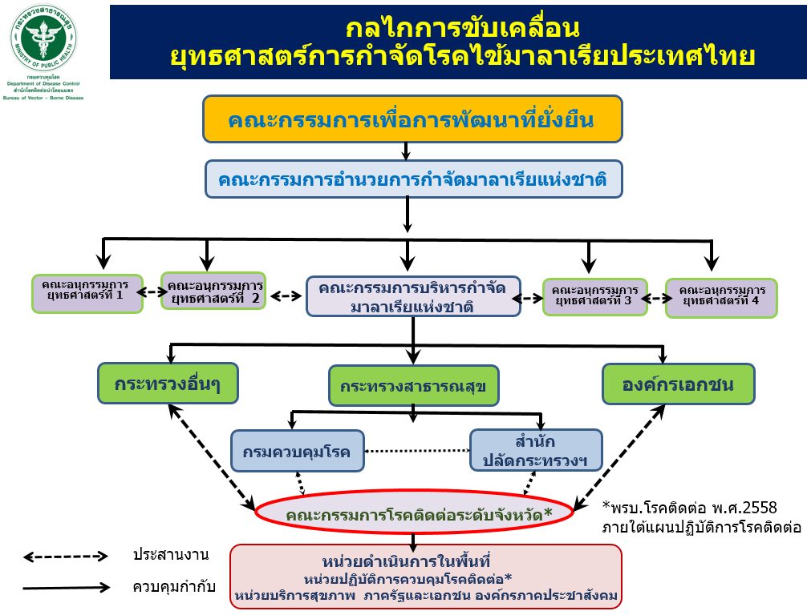

สำหรับกลไกการขับเคลื่อนแผนปฏิบัติการ ยุทธศาสตร์การกำจัดโรคไข้มาลาเรียระดับจังหวัด ตามแผนผัง
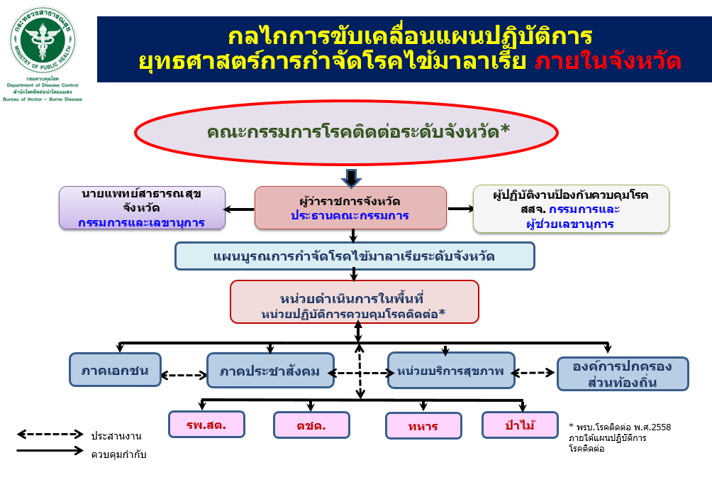

ผู้รับผิดชอบ
ผู้รับผิดชอบหลัก ได้แก่
- หน่วยงานหลัก
  - สำนักงานสาธารณสุขจังหวัด (สสจ.)
  - โรงพยาบาลศูนย์ /ทั่วไป/ชุมชน
  - สำนักงานสาธารณสุขอำเภอ
  - โรงพยาบาลชุมชน(รพ.สต.)
- หน่วยสนับสนุนได้แก่
- องค์กรปกครองส่วนท้องถิ่น(อปท.)
- สถานบริการสาธารณสุขนอกสังกัดกระทรวงสาธารณสุข
- อาสาสมัครสาธารณสุขประจำหมู่บ้าน (อสม.)

สรุปแนวทางการดำเนินการ / กิจกรรมโครงการ (ดังตารางสรุป)

กิจกรรมตามมาตรการ | กรอบระยะเวลา |  |  |  |  |  |  |  |  |  |  |  | หน่วยงานรับผิดชอบ | วงเงินงบประมาณ |  | เป้าหมาย | ตัวชี้วัด
 | ๒๕๖๒ |  |  |  | ๒๕๖๓ |  |  |  | ๒๕๖๔ |  |  |  |  | (ล้านบาท) | แหล่งเงิน
 | ๑ | ๒ | ๓ | ๔ | ๑ | ๒ | ๓ | ๔ | ๑ | ๒ | ๓ | ๔
มาตรการที่ ๑ เร่งรัดกำจัดการแพร่เชื้อมาลาเรียในประเทศไทย
กิจกรรมหลักที่ ๑ พัฒนาระบบเฝ้าระวังโรคให้เป็นมาตรฐานเดียวกันสามารถตอบโต้สถานการณ์ได้อย่างรวดเร็วมีประสิทธิภาพ |  |  |  |  |  |  |  |  |  |  |  |  | สสจ/สสอ./รพ. | - | สสจ./สคร.ที่ ๔ | มีระบบเฝ้าระวังโรคให้เป็นมาตรฐานเดียวกันสามารถตอบโต้สถานการณ์ได้อย่างรวดเร็วมีประสิทธิภาพ | - ร้อยละของผู้ป่วยโรคไข้มาลาเรียได้รายงานเข้าระบบมาลาเรียออนไลน์ภายใน ๒๔ ชม.  - ร้อยละของผู้ป่วยโรคไข้มาลาเรียได้รับการสอบประวัติภายใน ๓วัน  - ร้อยละของผู้ป่วยที่ได้รับการสอบประวัติและเจาะเลือดขณะไปสอบประวัติผู้ป่วย(Case Investigation Survey-CIS) และแหล่งแพร่เชื้อเกิดใหม่ในพื้นที่ที่ไม่มีการแพร่เชื้ออย่างน้อย ๓ปีได้รับการสอบสวนแหล่งแพร่เชื้อและตอบโต้อย่างเหมาะสมภายใน ๗วัน
กิจกรรมหลักที่ ๒ เพิ่มศักยภาพ และความครอบคลุมของการให้บริการตรวจรักษา ในทุกระดับ ทุกภาคในทุกกลุ่มประชากร อย่างเท่าเทียมกัน |  |  |  |  |  |  |  |  |  |  |  |  | สสจ./รพ. | - | กระทรวงสาธารณสุข | สถานบริการมีความครอบคลุมและมีศักยภาพในการตรวจรักษาโรคไข้มาลาเรีย | -ร้อยละผู้สงสัยเป็นไข้มาลาเรียได้รับการตรวจวินิจฉัยมาลาเรียทางห้องปฏิบัติการ  -ร้อยละของผู้ป่วยโรคไข้ มาลาเรียที่ได้รับการตรวจ
กิจกรรมหลักที่ ๓ เร่งรัดการค้นหาผู้ป่วยที่แสดงอาการ ไม่แสดงอาการและผู้ที่ตรวจหาเชื้อไม่พบด้วยกล้องจุลทรรศน์ |  |  |  |  |  |  |  |  |  |  |  |  | สสจ./สคร.ที่ ๔ | - | สสจ./สคร.ที่ ๔ | ผู้ป่วยมาลาเรียที่แสดงอาการและไม่แสดงอาการได้รับการตรวจรักษา | - ร้อยละของประชากรในพื้นที่แพร่เชื้อและพื้นที่เสี่ยงได้รับการตรวจวินิจฉัยโรค  ไข้มาลาเรียโดยการค้นหาผู้ป่วยเชิงรุก
๑ พัฒนาและสนับสนุนวัสดุอุปกรณ์ในการค้นหาผู้ป่วยเชิงรุก |  |  |  |  |  |  |  |  |  |  |  |  |  | -
๒ เร่งรัดการค้นหาผู้ป่วยที่แสดงอาการ |  |  |  |  |  |  |  |  |  |  |  |  |  | -
๓ เร่งรัดการค้นหาผู้ป่วยที่ไม่แสดงอาการและผู้ที่ได้รับการตรวจด้วยไม่พบเชื้อ |  |  |  |  |  |  |  |  |  |  |  |  |  | -
กิจกรรมหลักที่ ๔ เพิ่มความครอบคลุมของการป้องกันการแพร่เชื้อมาลาเรียโดยการเฝ้าระวังควบคุมยุงพาหะและการป้องกันตัวเองในกลุ่มประชากรเป้าหมาย |  |  |  |  |  |  |  |  |  |  |  |  | สสจ./สคร.ที่ ๔ | - | กรมควบคุมโรค/สครที่๔ | ประชากรในพื้นที่แพร่เชื้อได้รับการป้องกันควบคุมยุงพาหะ ด้วยการมีมุ้งชุบสารเคมี/มุ้งชุบสารเคมีชนิดออกฤทธิ์ยาวนานหรือพ่นสารเคมีชนิดมีฤทธิ์ตกค้างตามมาตรฐาน  - ร้อยละของหลังคาเรือนในพื้นที่แพร่เชื้อมาลาเรีย (A๑และ A๒)  มีมุ้งชุบสารเคมี/มุ้งชุบสารเคมีชนิดออกฤทธิ์ยาวนาน ในอัตรา ๑หลังต่อ๒คนและ/หรือมีการพ่นเคมีชนิดมีฤทธิ์ตกค้างในช่วง ๑๒เดือนที่ผ่านมา
๑. พัฒนาและเพิ่มศักยภาพในการควบคุมแมลงนำโรค
๒. ควบคุมยุงพาหะในพื้นที่แพร่เชื้อมาลาเรีย
๓. ป้องกันตนเองในกลุ่มเสี่ยงติดเชื้อนอกบ้าน
๔. เฝ้าระวังทางกีฏวิทยาและ
ประเมินผลการควบคุมยุงพาหะ
๕. ส่งเสริมการจัดการพาหะนำโรคแบบผสมผสาน
๖. พัฒนาศักยภาพบุคลากรด้านการควบคุมพาหะนำโรค

มาตรการที่ ๒ พัฒนาเทคโนโลยีนวัตกรรม มาตรการและรูปแบบที่เหมาะสม ในการกำจัดโรคมาลาเรีย
กิจกรรมหลักที่ ๑ ถ่ายทอดองค์ความรู้ แลกเปลี่ยนเรียนรู้และส่งเสริมการประยุกต์ใช้เทคโนโลยี นวัตกรรม แนวทาง มาตรการ รูปแบบเป็นแนวทางกำจัดโรคไข้มาลาเรียของแต่ละพื้นที่ |  |  |  |  |  |  |  |  |  |  |  |  | สสจ/สสอ./รพ. | - | สสจ./สคร.ที่ ๔ | มีการถ่ายทอดนวัตกรรมแนวทาง มาตรการ หรือรูปแบบในการกำจัดโรคไข้มาลาเรีย | -ร้อยละของการศึกษาวิจัยหรือนวัตกรรมได้รับการนำไปใช้หรือเผยแพร่
มาตรการที่ ๓ ส่งเสริมให้ประชาชนมีศักยภาพในการดูแลตนเองจากโรคมาลาเรีย
กิจกรรมหลักที่ ๑ พัฒนาพฤติกรรมสุขภาพของประชาชนในการป้องกันควบคุมและเฝ้าระวังโรคไข้มาลาเรีย |  |  |  |  |  |  |  |  |  |  |  |  | สสจ/สสอ./รพ. | - | สสจ./สคร.ที่ ๔
๑ เร่งรัดให้กลุ่มเป้าหมายในพื้นที่แพร่เชื้อฯ มีความรู้ ความเข้าใจตระหนักและมีพฤติกรรมในการป้องกันควบคุมและเฝ้าระวังโรคที่เหมาะสมผ่านการสื่อสารเพื่อเปลี่ยนพฤติกรรมสุขภาพ |  |  |  |  |  |  |  |  |  |  |  |  |  | -
กิจกรรมหลักที่ ๒  สื่อสารความเสี่ยงโรคไข้มาลาเรีย |  |  |  |  |  |  |  |  |  |  |  |  | สสจ/สสอ./รพ. | - | สสจ./สคร.ที่ ๔
กิจกรรมหลักที่ ๓ ส่งเสริมการมีส่วนร่วมของชุมชนในการป้องกันการควบคุมโรคไข้มาลาเรีย  ๑.พัฒนาแนวทางการกำจัดโรคโดยชุมชนมีส่วนร่วม  ๒. ส่งเสริมให้หน่วยงานพัฒนาชุมชนต้นแบบที่มีส่วนร่วมในกำจัดโรค |  |  |  |  |  |  |  |  |  |  |  |  | สสจ/สสอ./รพ. | - | สสจ./สคร.ที่ ๔

